Holiadur: Ymgynghoriad ar y Ddeddf Cydraddoldeb 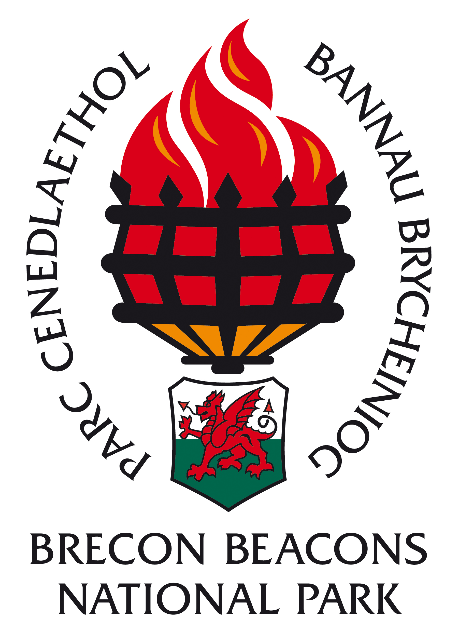
Mae Awdurdod Parc Cenedlaethol Bannau Brycheiniog yn benderfynol o hyrwyddo amrywiaeth, hollgynhwysedd, a chydraddoldeb mynediad, ac o gael gwared ar anghydraddoldeb ym mhob peth a wnawn. Rydym yn awyddus i glywed eich barn er mwyn casglu gwybodaeth ynglŷn ag anghydraddoldeb mynediad i Barc Cenedlaethol Bannau Brycheiniog a’i wasanaethau. Bydd y wybodaeth hon yn ein galluogi i gynllunio a darparu ein gwasanaethau mewn modd fydd yn cynyddu mynediad.
Mae’r holiadur isod yn gofyn am eich barn ynglŷn â’n dau brif weithgareddau gwaith, Hyrwyddo Mynediad a Hyrwyddo Dealltwriaeth a Mwynhad, er y byddwn yn croesawu sylwadau ynglŷn ag unrhyw agwedd o’n gwaith mewn perthynas â lleihau anghydraddoldeb.
- Hyrwyddo dealltwriaeth a mwynhad
Hyrwyddo dealltwriaeth a mwynhad. Rhowch eich sylwadau yn y gwagle isod

- Hyrwyddo mynediad i’n gwasanaethau neu i gefn gwlad:
Hyrwyddo mynediad (i wasanaethau) neu i gefn gwlad: Rhowch eich sylwadau yn y gwasgle isod

- Sylwadau eraill
Sylwadau eraill: Rhowch eich sylwadau yn y gwagle isod

Diolch am gymryd yr amser i lenwi’r ffurflen.
Dychwelwch y ffurflen drwy ddanfon e-bost at HR@beacons-noa.gov.uk neu drwy’r post at Elizabeth Lewis, Swyddog Adnoddau Dynol, Awdurdod Parc Cenedlaethol Bannau Brycheiniog, Plas y Ffynnon, Ffordd Cambrian, Aberhonddu, Powys LD3 7HP

